同步辐射演示界面程序介绍
一、同步加速器基本概念
同步加速器即是：在加速过程中，加速器磁铁强度的变化与粒子的能量变化同步，保证粒子运行的曲率半径不变；同时调节高频机的频率，保证其变化与粒子的运动周期变化同步。
同步加速器的起始能量W 必须有足够的值，所以必须有另外的一台加速器（可以不是同步加速器）做注入器。
直线加速器（linear accelerator, LINAC），用作预注入器，可以采用行波或者驻波加速结构；如果加速的粒子是电子的话，其工作频率要求很高；
增强器(booster)，是一台同步加速器，用作注入器，粒子在增强器中被加速到储存环的工作能量；
储存环(storage ring)，也是一台同步加速器，但其目的在于让粒子产生高品质的同步辐射光，所以结构及组成部分较增强期有一定的不同，它有更长的直线段以用于放置插入元件。
二、程序运行介绍
本程序用于演示同步辐射光源的运行过程,光源的设计界面主要由三台加速器组成,即采用直线加速器+增强器+储存环的设计模式,其中直线加速器和增强器用于加速粒子,储存环用于储存粒子以让粒子在弯转处产生同步辐射光。
点击运行键开始运行程序,可以依此按顺序执行直线加速器,增强器和储存环进行演示:点击linear accelerator, booster和storage ring的play和stop键可以分别控制它们的运行和停止。
演示完成后,单击STOP键可以中止程序运行。

运行本示例，需要安装LabVIEW 8.2或更高版本。本程序在Windows XP及LabVIEW 8.2平台下测试运行通过，可以在LabVIEW 8.2及更高版本运行。
为获得最佳显示效果，建议将分辨率设置为1024*768或更高。

三、程序前面板介绍
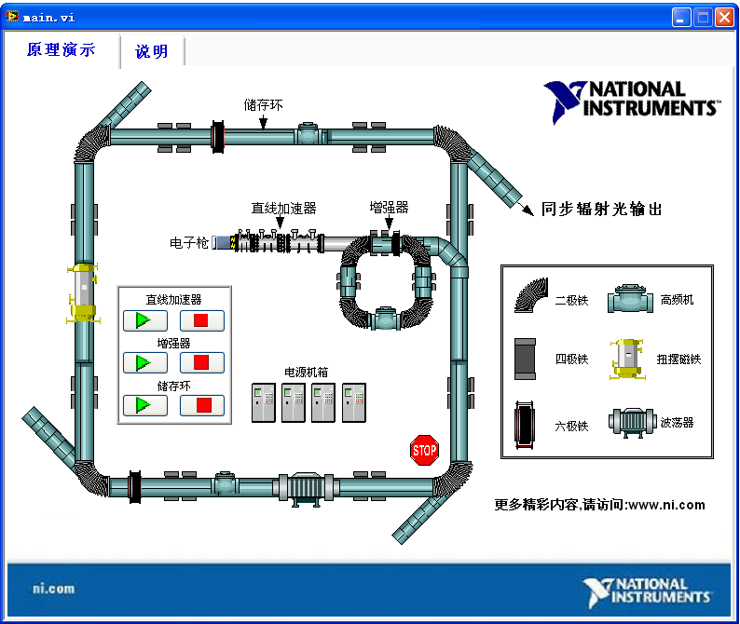
图 1程序前面板
在程序中，前面板上用于组成三台机器的图片选自LabVIEW中DSC（Datalogging and
supervisory control）模块附带的图片，它们并不是输入控件。在安装了DSC模块之后，我们打开在菜单栏中的工具→DSC模块→浏览图像，可以看到有很多工业控制相关的图片，根据不同的应用可以从中选取不同的图片来构造前面板，从而可以让前面板界面更接近实际的工业现场，同时能让用户可以更加方便的了解程序功能。
选取相关图片最重要的一点是让选取的图片最大化的接近真实事物，构造一个让用户感觉特别熟悉的使用界面；在DSC附带的图片中，囊括了工业应用的各类图片，各个行业的相关或者类似图片都可以在里面找到。
熟悉相关的工业现场是我们构造用户界面的第一步：在本程序中，我们的目的是演示同步辐射光源的运行，正如上文所述，界面主要由三台加速器构成。因此，熟悉这三台加速器的构造是先决条件。
一般情况下，大的工业或者实验系统都可以分为一系列小的子系统，进而模块化的搭建好整个系统。因此，我们在构建界面时也可以先选定各子系统的图片，再把它们组合起来。此时要注意的是图片尺寸和颜色上的搭配合适。在实际操作中，应该尽量做到等比例缩放真实现场，对于需要特别留意的模块可以适当放大。由图1中我们可以看到，整个界面都是模块化搭建起来的，这样也便于改进；界面颜色温和适中，尽量避免大红大紫。
在搭建好界面之后，由于和实际的事物肯定还是有一些差别。因此对相关模块的注释可以使用者更清楚的了解图片所代表的具体事物。
在图1中我们可以看到中间有一排四个电源机箱，这是为了尽量模拟现场。在加速器的运行过程中，各种电源分布在机器的周围，在此处放置这四个模块能够更加真实。当然，对于不同的应用现场可以根据不同背景附加不同的模块。
用于模拟弯转处发出同步辐射光的控件是布尔型自定义控件，STOP控件也是布尔型自定义控件；自定义控件的使用在构造各种用户界面时至关重要，以本程序为例，在编辑或者选定各状态相对应的图片之后，对控件进行编辑可以得到想要的效果。（关于自定义控件的编辑的相关说明指导在LabVIEW的基础教材中可以找到）
由于本程序主要用于演示，所以在运行菜单中只编辑一个选项：帮助。用于对程序以及界面内容进行基本的介绍；
在程序的演示过程中，“粒子”的运行速度是可以控制的。在前面板上隐藏了这三个控件，它们在程序框图上的命名分别为：speed-linear, speed-booster和speed-ring。

四、程序框图介绍
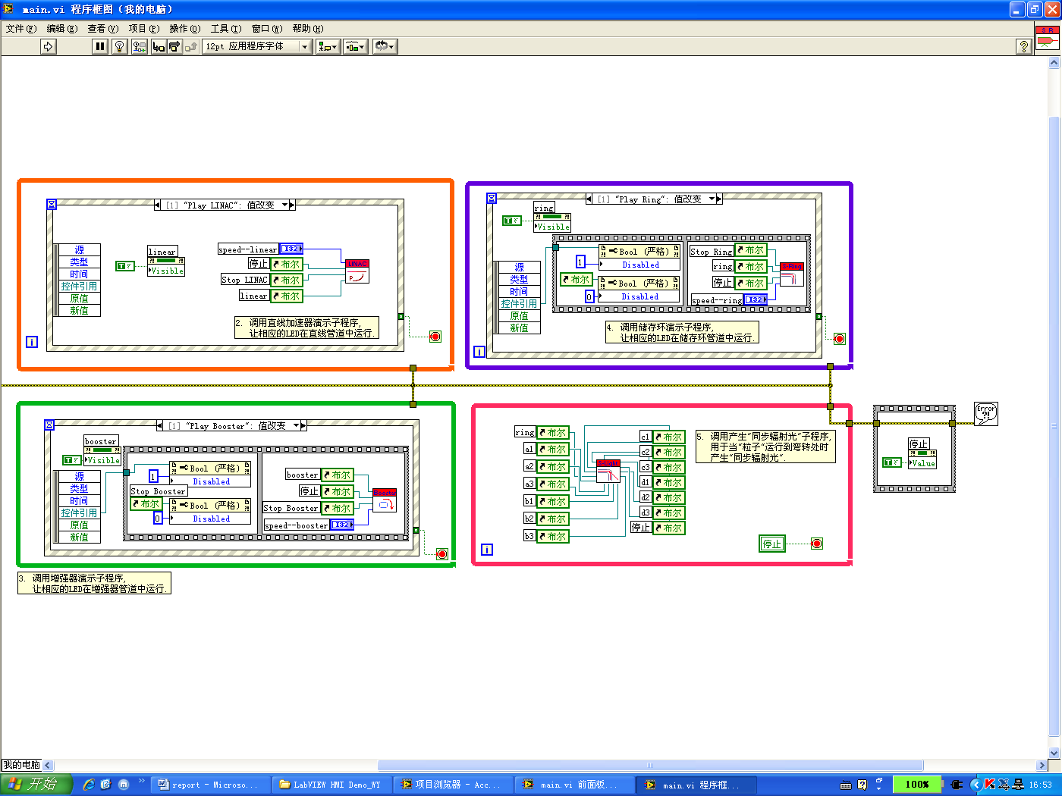
图2 部分程序框图
由图2可见，程序框图中主要用到的是并行循环，下面是程序的一个简要的流程图：
初始化
直线加速器控制
增强器控制
储存环控制
发光控制
在这里，几个模块是并行执行的，其中还会响应前面板上相关控件的事件，如启动及停止按键的事件等，下面对每个循环进行一个简要的介绍。
Part I: 程序初始化：
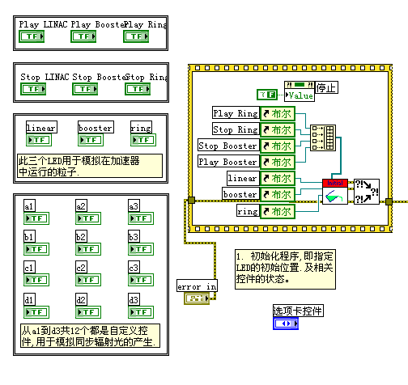
这部分代码首先初始化“粒子”的位置，设置“粒子”为不可见，这是为了让演示更趋真实，同时将相关的控件的初始化状态进行设置。
后面的三部分将分别控制“粒子”在三个不同的加速机构的运行。
Part II: 控制“粒子”在直线加速器中的运行。同时响应前面板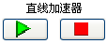控制按钮的启动及停止按键事件，以及时响应。
Part III: 控制“粒子”在增强器中的运行。
Part IV: 控制“粒子”在储存环中的运行。
Part IV: 根据“粒子”的特性，在轨迹发生变化是会发光，这一部分控制“粒子”在转弯时的发光。
由于在前面三部分中都用到了“粒子”运动的控制，因此这里简要介绍一下“粒子”运动的控制算法：
P1
P2
P3
P4
P5
P6
P7
P8
可以从“粒子”的运动轨迹上提取这8个关键点的坐标，然后使用属性节点在程序中动态的改变“粒子”的位置就可以仿真“粒子”的运动了。属性节点的使用如下：
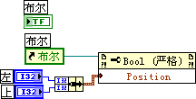

五、程序扩展
到目前为止，本程序只是一个纯粹的演示程序。通过进一步的工作，我们可以在此基础上扩展，并且有两种扩展途径：
- 在本程序的基础上，经过一定的修改，设计DSC同步辐射光源控制系统的主界面，从而让数据存储和系统控制更加形象，人机界面更加明了。
- 在本程序的基础上，经过具体的算法设计，模拟真实“粒子”在加速器中的运行，对“粒子”赋予真实的数据，对各个模块也赋予真实的功能，从而获取“粒子”运行的模拟数据，用以参考设计加速器部分系统。

